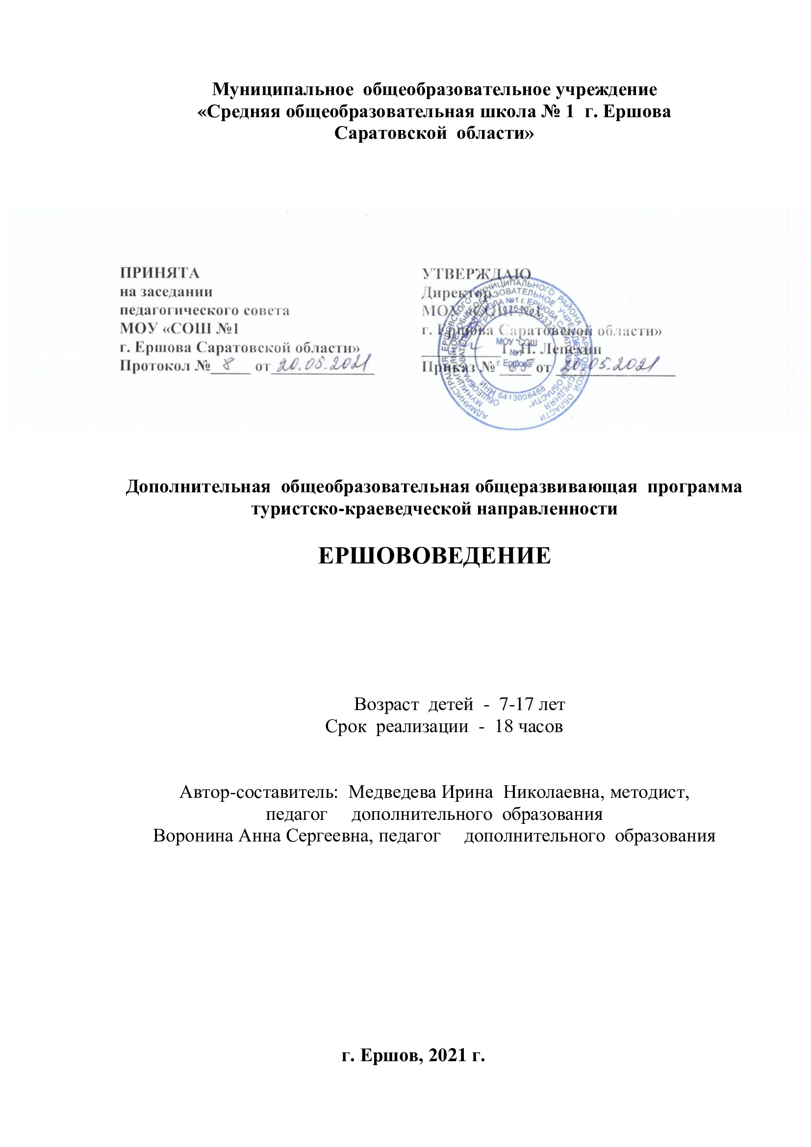

РАЗДЕЛ №1

«КОМПЛЕКС ОСНОВНЫХ ХАРАКТЕРИСТИК ПРОГРАММЫ»

Пояснительная записка

Дополнительная общеобразовательная общеразвивающая программа «Ершововедение» МОУ «СОШ №1 г. Ершова» разработана в соответствии с:
- «Законом об образовании в Российской Федерации» (№ 273-ФЗ от 29 декабря 2012 г.);
- Концепцией развития дополнительного образования детей (Распоряжение Правительства РФ от 4 сентября 2014 г. № 1726-р);
- «Порядком организации и осуществления образовательной деятельности по дополнительным общеобразовательным программам» (пр. Министерства образования и науки РФ от 9 ноября 2018 г. №196);
- Письмом Министерства образования и науки Российской Федерации от 18 ноября 2015 года №09-3242 о направлении «Методических рекомендаций по проектированию дополнительных общеразвивающих программ (включая разноуровневые программы)»;
- Приказом Министерства образования и науки Российской Федерации от 23 августа 2017 года №816 «Об утверждении Порядка применения организациями, осуществляющими образовательную деятельность, электронного обучения, дистанционных образовательных технологий при реализации образовательных программ»;
- Постановлением Главного государственного санитарного врача РФ от 28 сентября 2020 года №28 «Об утверждении СанПиН 2.4.4.3648-20 «Санитарно-эпидемиологические требования к организациям воспитания и обучения , отдыха и оздоровления детей и молодёжи»;
- Уставом МОУ «СОШ №1 г. Ершова»;
- Положением о дополнительной общеобразовательной общеразвивающей программе МОУ «СОШ №1 г. Ершова» и реализуется в очной форме и с использованием электронных (дистанционных) форм.
и носит туристско-краеведческую направленность, реализуется в очной форме и с использованием электронных (дистанционных) форм.
В связи с тем, что в течение учебного года возникает непреодолимая сила, или форс-мажор – обстоятельства (эпидемия, карантин, погодные условия и прочее), не позволяющие осуществлять обучение в обычной (очной) форме, программа реализуется с помощью электронных (дистанционных) технологий.
Актуальность. Патриотическое воспитание подрастающего поколения всегда являлось одной из важнейших задач дополнительного образования, так как детство и юность – благоприятная пора для формирования искреннего чувства любви к Родине. Под патриотическим воспитанием понимается постепенное формирование у обучающихся любви к своей Родине, изучение её истории, постоянной готовности к её защите. Этот вопрос сейчас стоит очень остро перед современным образованием и поэтому программа «Ершововедение», направленная на исследование родного края, как никогда, актуальна.
Новизна данной программы состоит в том, что она направлена на воспитание патриотизма обучающихся и ориентирована на изучение основ историко-культурного наследия малой Родины - города Ершов, как части России, помогает лучше понять закономерности исторического процесса, концентрирует и обогащает знания, развивает познавательные интересы обучающихся, приобщает их к исследовательской деятельности.
Отличительные особенности программы от других подобных программ ее отличает адаптация к исследованию конкретного материала по городу Ершов.
Педагогическая целесообразность программы заключается в ориентированности содержания, форм и методов обучения на формирование активной жизненной позиции обучающихся как основы патриотического воспитания личности.
Адресат. Возрастные особенности обучающихся. Возраст детей, участвующих в реализации данной дополнительной общеобразовательной программы 7-17 лет.
Младший школьный возраст – 7-10 лет характеризуется тем, что в этом возрасте игра занимает не так много времени, как в дошкольном периоде, но, все же, играет немалую роль в психическом развитии ребенка. Его начинает интересовать ее результат, поэтому игры школьников требуют четкой организации и целенаправленности. Игра на протяжении младшего школьного возраста существенно изменяется как по форме, так и по содержанию. В играх дошкольников обычно разыгрываются сюжеты и лица окружающей обстановки, а в играх школьников начинают появляться исторические герои и события из общественной жизни. Это сюжетное изменение также обозначает новый этап в развитии социальной направленности личности младших школьников, выявляя новый характер их интересов.
Средний школьный возраст 11-14 лет — самый благоприятный для творческого развития. В этом возрасте обучающимся нравится решать проблемные ситуации, находить сходство и различие, определять причину и следствие. Им нравится высказать свое мнение и суждение. Самому решать проблему, участвовать в дискуссии, отстаивать и доказывать свою правоту.
Исследования внутреннего мира подростков показывают, что одной из самых главных моральных проблем среднего школьного возраста является несогласованность убеждений, нравственных идей и понятий с поступками, действиями, поведением. Система оценочных суждений, нравственных идеалов неустойчива. Особое значение для подростка в этом возрасте имеет возможность самовыражения и самореализации. Обучающимся будет интересна деятельность, которая служит активному самовыражению подростков и учитывает их интересы.
Большое значение для обучающихся 15-17 лет имеет та сфера, в который ребёнок реализует себя. Например, в процессе общественно полезной деятельности, участвуя в которой подросток осознает себя и признается окружающими как равноправный член общества, создаются оптимальные условия для реализации потребности в социальном признании, для усвоения социально значимых ценностей. Самоутверждение себя как личности, самоопределение происходит у подростка в значимой для всех, постоянно усложняющейся деятельности, где он получает удовлетворение от сознания своей общественной ценности. В такой общественно полезной деятельности происходит развитие адекватного ей мотива — от желания подростка показать, проявить себя, когда другие выступают лишь средством для удовлетворения этого желания, до мотива принесли пользу другим людям, где другие выступают целью его деятельности.
Рекомендуемый минимальный состав группы – 12-15 человек.
Объём и сроки реализации программы. Дополнительная краткосрочная общеобразовательная общеразвивающая программа «Ершововедение» рассчитана на 9 недель обучения. Объём программы 18 часов.
Режим занятий. Занятия по программе каждого года проводятся 1 раз в 2 недели по 1 часу. Продолжительность учебного часа – 45 минут.

Цель и задачи программы
Цель программы: создание условий для воспитания гражданина и патриота с личной ответственностью перед своей малой Родиной.
Задачи
Образовательные:
- создать условия для формирования личности, гражданина, патриота малой Родины;
- учить самостоятельно находить нужную информацию о заинтересовавшем объекте, событии, деятельности и т.д.;
- формировать навыки исследовательской работы.
Развивающие:
- развивать интерес к истории, родного города, района;
- развивать интерес к поиску, исследованиям, научно-познавательной деятельности.
Воспитательные:
- создать условия для реализации индивидуальных качеств и склонностей, способностей и интересов учащихся,
- формировать у обучающихся положительную самооценку, приобретения навыков свободного общения.

1.3 Планируемые результаты

После прохождения учебного материала по краткосрочной дополнительной общеобразовательной общеразвивающей программе «Ершововедение» обучающиеся должны знать…
Предметные результаты:
- основы исследовательской деятельности;
уметь:
- самостоятельно находить нужную информацию о заинтересовавшем
объекте, событии, деятельности и т.д.;
- проводить исследования.
Метапредметные результаты:
- созданы условия для развития интереса к истории, родного города,
района;
- созданы условия развития интереса к поиску, исследованиям, научно-
познавательной деятельности.
Личностные результаты:
- созданы условия для реализации индивидуальных качеств и склонностей, способностей и интересов учащихся,
- созданы условия для формирования у обучающихся положительной самооценки, приобретения навыков свободного общения.

1.4 Содержание программы
Учебный план краткосрочной дополнительной общеобразовательной общеразвивающей программы
«Ершововедение»
(Стартовый уровень)

№  п/п | Перечень разделов и  тем | Количество часов |  |  | Формы  контроля
 |  | Общее | Теория | Прак-тика
Модуль «Юные патриоты малой родины». 18 часов
1 | Вводное занятие.  «Мы – часть истории Ершова и Ершовского района» | 1 | 1 | - | Анкетирование/  Онлайн-анкетирование
2 | Символика Ершовского района | 1 | - | 1 | Конкурс рисунков «Герб Ершова»/Онлайн-конкурс рисунков
3 | Природа в городе и за его чертой. | 1 | - | 1 | Конкурс экскурсионных маршрутов/ Онлайн-маршрут
4 | Заселение края «Сказка, рассказанная Узенём» | 2 | 1 | 1 | Викторина/ онлайн-викторина
5 | В огне Гражданской войны | 2 | 1 | 1 | Исследовательская работа «Чьи имена носят улицы города»/ Онлайн-презентация «Чьи имена носят улицы города»
6 | «Всё – для фронта! Всё – для Победы!» | 2 | 1 | 1 | Исследовательская работа «Солдаты Победы»/ Онлайн-презентация «Солдаты Победы»
7 | Эвакогоспиталь №3638 | 2 | 1 | 1 | Исследование «Фамилии Братской могилы»/ Онлайн-презентация «Фамилии Братской могилы»
8 | Всесоюзная ударная комсомольская стройка «Саратовский оросительно-обводнительный канал им. Е.Е. Алексеевского». | 2 | 1 | 1 | Исследовательская работа «Рукотворная река»/ Онлайн-презентация «Рукотворная река»
9 | Наши земляки - наша гордость! | 2 | 1 | 1 | Защита презентации «След моей семьи в истории города»/ Интерактивная презентация «След моей семьи в истории города»
10 | Памятные места города Ершова | 2 | - | 2 | Квест-тур по памятным местам Ершова/ Онлайн-квест
11 | Итоговое занятие. Игра-квест «PROЕршов» | 1 | - | 1 | Игра-квест «PROЕршов»/  Онлайн -квиз «PROЕршов»
 |  | Всего: 18 ч.

Содержание учебного плана краткосрочной дополнительной общеобразовательной общеразвивающей программы «Ершововедение»
Модуль «Юные патриоты малой родины». 18 часов

Теория. (Очно/дистанционно). Вводное занятие. «Мы – часть истории Ершова и Ершовского района». Вклад жителей города Ершов в развитие Саратовского края.
Практика. Анкетирование/Онлайн-анкетирование.

Практика. (Очно/дистанционно). Символика Ершовского района.
Исследование «Что рассказывает герб Ершовского района?» Конкурс рисунков «Герб Ершова»/Онлайн-конкурс рисунков

Практика. (Очно/дистанционно). Природа в городе и за его чертой.
Экскурсия/ Онлайн-экскурсия. Конкурс экскурсионных маршрутов/ Онлайн-маршрут.

Теория. (Очно/дистанционно). Заселение края «Сказка, рассказанная Узенём». Первые поселения в районе города.
Практика. Викторина/ онлайн-викторина.

Теория. (Очно/дистанционно). В огне Гражданской войны. События в Ершове в 1917 – 1920 г.г.
Практика. Исследование «Чьи имена носят улицы города»/ Онлайн-презентация «Чьи имена носят улицы города».

Теория. (Очно/дистанционно). «Всё – для фронта! Всё – для Победы!». Ершов в 1941-1945 г.г.
Практика. Исследовательская работа «Солдаты Победы»/ Онлайн-презентация «Солдаты Победы».

Теория. (Очно/дистанционно). Эвакогоспиталь №3638. История эвакогоспиталя.
Практика. Исследование «Фамилии Братской могилы»/ Онлайн-презентация «Фамилии Братской могилы»

Теория. (Очно/дистанционно). Всесоюзная ударная комсомольская стройка «Саратовский оросительно-обводнительный канал им. Е.Е. Алексеевского». Прошлое и настоящее.
Практика. Исследовательская работа «Рукотворная река»/ Онлайн-презентация «Рукотворная река».

Теория. (Очно/дистанционно). Наши земляки - наша гордость! Известные люди города Ершов.
Практика. Защита презентации «След моей семьи в истории города»/ Интерактивная презентация «След моей семьи в истории города».

Теория. (Очно/дистанционно). Памятные места города Ершова. Памятники.
Практика. Квест-тур по памятным местам Ершова/ Онлайн-квест

Практика. Итоговое занятие. Игра-квест «PROЕршов»/ Онлайн-квиз «PROЕршов».

  - Формы контроля и их периодичность
За период обучения по программе обучающиеся получают определенный объем знаний и умений, проверкой качества которых является входная и итоговая диагностика, которая проводится в начале занятий, в конце и по окончанию обучения. В форме анкетирования, конкурсов, квестов, исследовательских работ и др. Контроль проводится по каждой теме. Подведение итогов реализации дополнительной общеобразовательной программы проходит в виде игры-квеста «PROЕршов» очно или, при необходимости, дистанционно в форме онлайн-квиза.

РАЗДЕЛ №2 «КОМПЛЕКС ОРГАНИЗАЦИОННО-ПЕДАГОГИЧЕСКИХ
УСЛОВИЙ»
2.1. Методическое обеспечение
Образовательный процесс по краткосрочной дополнительной общеобразовательной общеразвивающей программе «Ершововедение» реализуется в очной форме с использованием электронных (дистанционных) технологий.
В ходе реализации программы идёт вовлечение обучающихся в исследовательскую и проектную культуру, которое происходит по принципу «От пробного действия к глубоким исследованиям, значимым проектам!», на уровене «Действие» – освоение методов, проявления устойчивого интереса, реализации небольших исследований и проектов и т.д.
Программа носит ярко выраженный деятельностный характер, создает возможность активного практического погружения детей в туристско-краеведческую деятельность.
Для реализации программы используются следующие методические
материалы: учебно-воспитательный план; методическая литература для педагогов дополнительного образования и обучающихся; ресурсы информационных сетей по методике проведения занятий.
Формы проведения учебных занятий подбираются с учетом цели и задач, специфики содержания данной общеобразовательной программы и возраста обучающихся. Программой предусмотрены групповые и индивидуальные формы занятий, электронная (дистанционная) формы, а также занятие-презентации, занятие-исследование, занятие-квест и т.д.
Формы взаимодействия субъектов образовательного процесса в случае электронного обучения с применением дистанционных технологий предусматривается взаимодействие с педагогом, обучающимися, родителями – помощниками в техническом обеспечении образовательного процесса.
При реализации программы используются различные методы обучения: словесные: рассказ, объяснение нового материала;
наглядные: показ, демонстрация иллюстративного материала, карт, оборудования;
практические: работа с архивным материалом, экскурсии;
игровые: викторины, конкурсы, квесты;
проблемный;
исследовательский: составление проспектов экскурсий, поиск краеведческих материалов.
Главное условие успешного обучения – это способность педагога постоянно совершенствовать занятие, находить новые подходы, приемы обучения обучающихся, это - создание ситуации успеха, использование дифференцированного и индивидуального подходов, возможность поделиться своими достижениями и успехами, возможность каждого обучающегося видеть своё движение вперёд, педагогическое сотрудничество и др.
Педагогические технологии используемые в представлении программного материала - это технология группового обучения, технология коллективного взаимообучения, технология программированного обучения, технология исследовательской деятельности, технология проектной деятельности, технология игровой деятельности, коммуникативная технология обучения, технология педагогической мастерской, электронная (дистанционная) технология, здоровьесберегающая технология.

2.2. Условия реализации программы

Материально-техническое обеспечение
Занятия по программе проходят в кабинете, оборудованном рабочими местами: ученические столы, стулья, стол педагога,доска.
Для успешной реализации программы используются: мультимедийный проектор, экран, ноутбук с выходом в Интернет, сканер, виртуальная обучающая среда Zoom.

Информационное обеспечение
Для реализации программы используются следующие методические материалы: календарный график; методическая литература для педагогов дополнительного образования и обучающихся; ресурсы информационных сетей по методике проведения занятий
- сайт МОУ «СОШ №1 г. Ершова»: https://school-1.siteedu.ru/
- e-mаil МОУ «СОШ №1 г. Ершова»: school_one@inbox.ru.

Интернет-ресурсы
Академия детско-юношеского туризма и краеведения" http://madut.narod.ru/new.html
Официальный сайт Министерства молодежной политики, спорта и туризма РФ. http://minstm.gov.ru/
Официальный сайт Туристско-спортивного союза России http://www.tssr.ru/
Официальный сайт Федерального центра детско-юношеского туризма и краеведения http://www.turcentrrf.ru/

Дидактические материалы.
Фотографии, карты таблицы, схемы, книги, видеопрезентации по темам;
Памятки:
- «Как вести исследование?»;
- «Как брать интервью?»;
Материалы по теме «Краеведение»:
- «Ершовский край – моя малая родина»:
- «Жемчужина Заволжья» (санаторий им. В.И. Чапаева),
- «Рукотворная река» (канал им. Е.Е. Алексеевского),
- «Ветви моего родового древа».
- Проект «Мы по городу нашему вместе пройдём»,
- исследовательская работа «Саратовская область. Год 1945-й» и др.
Технологические карты:
- занятие «Наши земляки - наша гордость!»;
- мастер-класс «Игра-квест «PROЕршов».

Кадровое обеспечение
Реализацию дополнительной общеобразовательной общеразвивающей программы «Ершововедение» осуществляет классный руководитель.

2.3. Календарный учебный график

Календарный учебный график
краткосрочной дополнительной общеобразовательной общеразвивающей программы «Ершововедение»
18 часов

№  п/п | Месяц | Число | Время  проведения  занятия | Форма  занятия | Кол-во часов | Тема занятия | Место проведения | Форма контроля
Модуль «Юные патриоты малой родины». 18 часов
1 | Сентябрь |  |  | Беседа  Неаудиторная/дистанционная | 1 | Вводное занятие.  «Мы – часть истории Ершова и Ершовского района» | Кабинет №42  МОУ «СОШ №1 г. Ершова»/  https://skyteach.ru/2019/01/14/zoom-platforma-dlya-provedeniya-onlajn-zanyatij/ | Анкетирование/  Онлайн-анкетирование
2 | Сентябрь |  |  | Практикум  Неаудиторная/дистанционная | 1 | Символика Ершовского района | Кабинет №42  МОУ «СОШ №1 г. Ершова»/  https://skyteach.ru/2019/01/14/zoom-platforma-dlya-provedeniya-onlajn-zanyatij/ | Конкурс рисунков «Герб Ершова»/Онлайн-конкурс рисунков
3 | Октябрь |  |  | Экскурсия Неаудиторная/дистанционная | 1 | Природа в городе и за его чертой. | Городской парк им. А.С. Пушкина https://skyteach.ru/2019/01/14/zoom-platforma-dlya-provedeniya-onlajn-zanyatij/ | Конкурс экскурсионных маршрутов/ Онлайн-маршрут
4, 5 | Октябрь, ноябрь |  |  | Практикум  Неаудиторная/дистанционная | 2 | Заселение края «Сказка, рассказанная Узенём» | Кабинет №42  МОУ «СОШ №1 г. Ершова»/  https://skyteach.ru/2019/01/14/zoom-platforma-dlya-provedeniya-onlajn-zanyatij/ | Викторина/ онлайн-викторина
6, 7 | Ноябрь, декабрь |  |  | Занятие-исследование  Неаудиторная/дистанционная | 2 | В огне Гражданской войны | Кабинет №42  МОУ «СОШ №1 г. Ершова»/  https://skyteach.ru/2019/01/14/zoom-platforma-dlya-provedeniya-onlajn-zanyatij/ | Исследовательская работа «Чьи имена носят улицы города»/ Онлайн-презентация «Чьи имена носят улицы города»
8, 9 | Декабрь, январь |  |  | Практикум  Неаудиторная/дистанционная | 2 | «Всё – для фронта! Всё – для Победы!» | Кабинет №42  МОУ «СОШ №1 г. Ершова»/  https://skyteach.ru/2019/01/14/zoom-platforma-dlya-provedeniya-onlajn-zanyatij/ | Исследовательская работа «Солдаты Победы»/ Онлайн-презентация «Солдаты Победы»
10, 11 | Январь, февраль |  |  | Экскурсия  Неаудиторная/дистанционная | 2 | Эвакогоспиталь №3638 | Братская могила (Городское кладбище)  https://skyteach.ru/2019/01/14/zoom-platforma-dlya-provedeniya-onlajn-zanyatij/ | Исследование «Фамилии Братской могилы»/ Онлайн-презентация «Фамилии Братской могилы»
12, 13 | Февраль, март |  |  | Практикум  Неаудиторная/дистанционная | 2 | Всесоюзная ударная комсомольская стройка «Саратовский оросительно-обводнительный канал им. Е.Е. Алексеевского». | Кабинет №42  МОУ «СОШ №1 г. Ершова»/  https://skyteach.ru/2019/01/14/zoom-platforma-dlya-provedeniya-onlajn-zanyatij/ | Исследовательская работа «Рукотворная река»/ Онлайн-презентация «Рукотворная река»
14, 15 | Март, апрель |  |  | Занятие-презентация  Неаудиторная/дистанционная | 2 | Наши земляки - наша гордость! | Кабинет №42  МОУ «СОШ №1 г. Ершова»/  https://skyteach.ru/2019/01/14/zoom-platforma-dlya-provedeniya-onlajn-zanyatij/ | Защита презентации «След моей семьи в истории города»/ Интерактивная презентация «След моей семьи в истории города»
16, 17 | Апрель, май |  |  | Занятие-игра  Неаудиторная/дистанционная | 2 | Памятные места города Ершова | Кабинет №42  МОУ «СОШ №1 г. Ершова»/  https://skyteach.ru/2019/01/14/zoom-platforma-dlya-provedeniya-onlajn-zanyatij/ | Квест-тур по памятным местам Ершова/ Онлайн-квест
18 | Май |  |  | Занятие-игра  Неаудиторная/дистанционная | 1 | Итоговое занятие. Игра-квест «PROЕршов» | Городской парк им. А.С. Пушкина https://skyteach.ru/2019/01/14/zoom-platforma-dlya-provedeniya-onlajn-zanyatij/ | Игра-квест «PROЕршов»/  Онлайн -квиз «PROЕршов»
 |  |  |  |  |  |  |  | ИТОГО: 18 часов

2.4. Оценочные материалы
Чтобы отследить результаты обучения и воспитания детей по дополнительной общеобразовательной общеразвивающей программе «Ершововедение» используются следующие оценочные материалы:

Входящий тест «Знаешь ли ты свой город?»
1. Как называется наш город?
а) Маркс
б) Ершов* 2 балла
в) Пугачёв
2. Чьё имя носит привокзальная площадь Ершова?
а) И.П. Кузнецова
б) П.Е. Сергеева
в) Г.К. Жукова* 2 балла
3. Недалеко от Ершова берёт своё начало река
а) Малый Узень* 2 балла
б) Большой Кушум
в) Большой Иргиз
4. Исключите лишнее название села, которое не относится к Ершовскому району:
а) Перекопное
б) Лобки
в) Борисоглебовка* 2 балла
5. Природным богатством нашего края является:
а) степь* 2 балла
б) лес
в) торф
6. Из перечисленных пород деревьев исключите то, которое не растет в наших степях:
а) кипарис* 2 балла
б) тополь
в) вяз
7. В водоемах Ершовского района не водятся:
а) щуки
б) караси
в) форель* 2 балла

Низкий уровень – 0–7 баллов
Средний уровень – 8–11 баллов
Высокий уровень – 12–14 баллов

Итоговое тестовое задание «Я в этом городе живу, я этот город знаю».

1. Как называется наш район? (Ершовский)

2. Найди на карте Ершовского района свой населённый пункт.

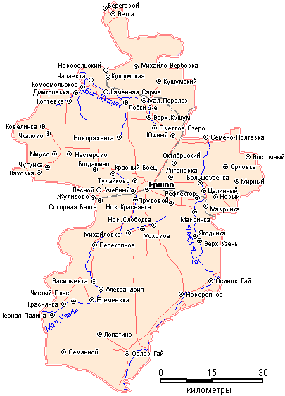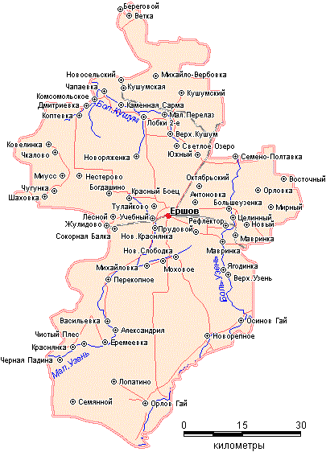

(г. Ершов)
3. Напиши, с какими районами граничит Ершовский район.
___________________________
___________________________
___________________________
___________________________
___________________________
___________________________

(Балаковский - Балаково, Краснопартизанский - Горный, Дергачёвский - Дергачи, Новоузенский - Новоузенск, Питерский -Питерка, Фёдоровский - Мокроус, Марксовский - Маркс)
4. В каком году был основан город Ершов? (1893)
5. Герб – это опознавательный знак города. Найди герб нашего города. Попробуй объяснить значение того, что изображено на гербе нашего города?

1. 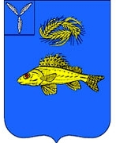 | 2. | 3. 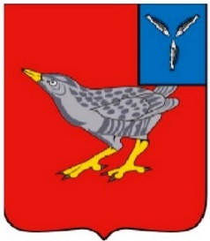

6. Как называется учреждение, которое собирает, изучает, хранит разные интересные предметы? (Музей)
7. В городе много улиц, проспектов, переулков. По какому принципу можно найти нужную вам улицу в городе? ( По названию)
8. Заполни пропуски:
Меня зовут ___________________ . Я живу в городе ________ . Мой город находится ____________ _______________ области. Годом рождения города считается _____ год. Моему городу ___ лет. Недалеко от города берёт своё начало река _______ . В моём городе много достопримечательностей: ____________________________________________ . Я живу на улице ____________, в доме №____.

Каждый правильный ответ оценивается в 2 балла. Полностью выполненное задание №8 – 4 балла.
Низкий уровень – 0–10 баллов
Средний уровень – 12-15 баллов
Высокий уровень – 16-18 баллов

2.5 Список литературы

Литература для педагога
1. Аксельрод В.И. «О взаимодействии основного и дополнительного краеведческого образования». Внешкольник № 5, М- 2005- C. 50-54
2. Дукаревич П. Моя родословная. Л., 2008 / - Санкт-Петербург: Лениздат, 2008. - 317 с.
3. Ищук Г.Н. «Игровые технологии в краеведение». Внешкольник № 7, М.,2002. 14 с.
4. Котанс А.Я. «Формирование патриотизма и гражданского мировоззрения средствами туризма и краеведения». Внешкольник № 7, М., 2002. 9 с.
5. Кудаева Г.И., Мочалова З.М. «Мегапроект «Моё Отечество» (становление гражданской позиции в воспитании детей и молодежи)». Внешкольник № 2, М., 2003. С 7-10.
6. Остапец – Свешников А.А. «Методика исследования краеведческих объектов» Дополнительное образование № 2, М., 2003. С. 6-8
7. Самохин Ю.С. Туризм в детском оздоровительном лагере. «Педагогическое общество России» М. - 2003. 80 с.
13. Федорова Н.Ф. «Роль краеведения в системе воспитательной работы учреждения дополнительного образования детей». Бюллетень ПММ № 2,М. 2002. С. 9-11

Литература для детей
1. Амельчев С.К. «Ершовский район –фронту» г. Ершов 1978. 23 с.
2. Валеев В., Кузнецов С. «Город Ершов». С., 1984. 104 с.
3. Кавтунов П.А. «Города Саратовской области». С.,1963.212 с.
4. Л.В. Мякшева «История Саратовского края». С., «Лицей» 2009. 270 с.

